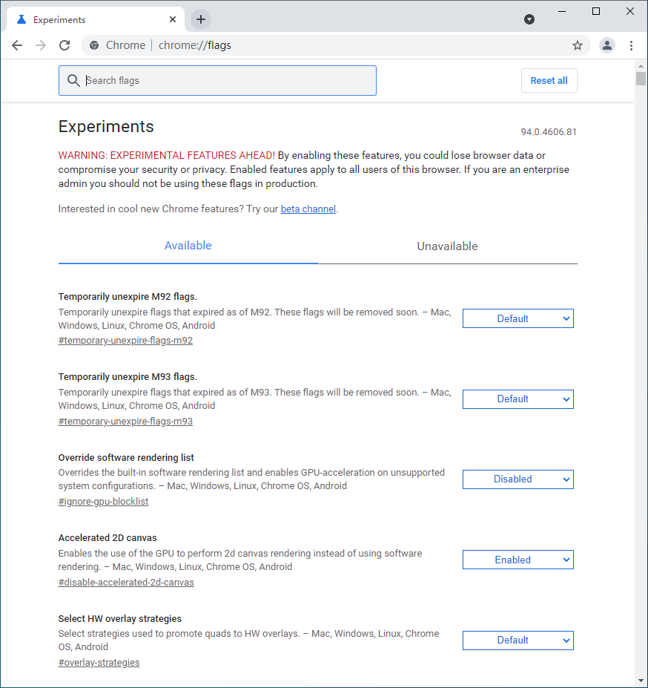
谷歌浏览器打开 chrome://flags/ 页面
（Edge浏览器打开 edge://flags/ 页面）
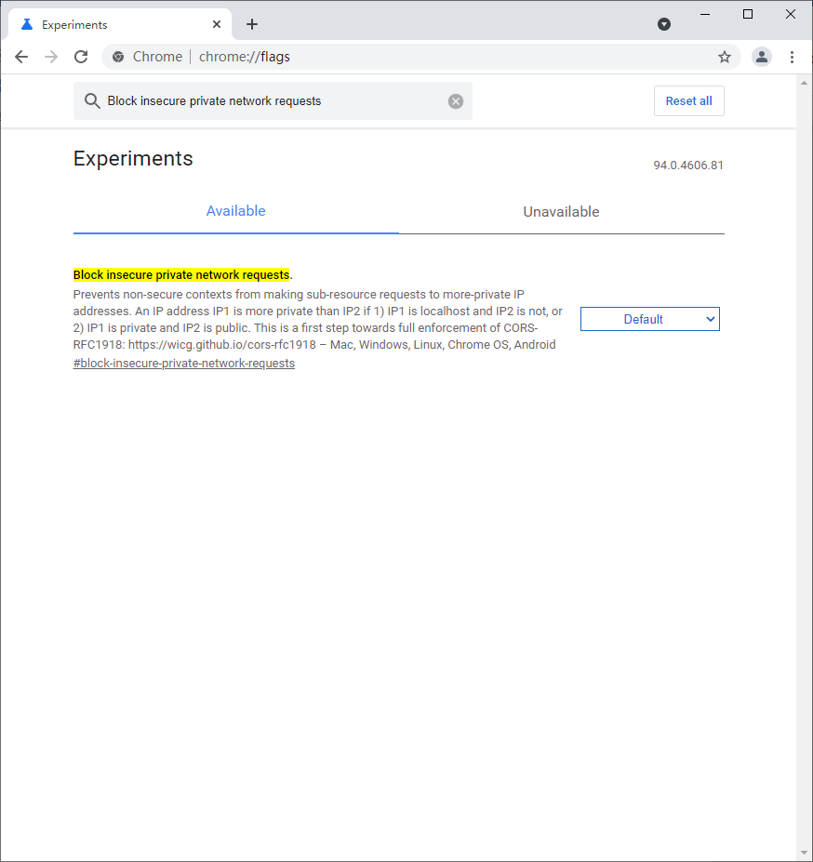
搜索Block insecure private network requests
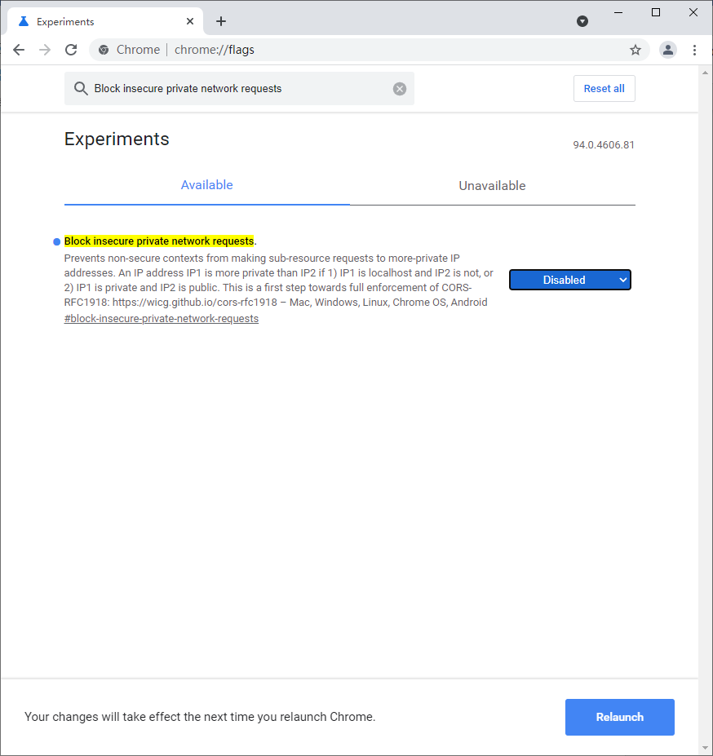
把设置改为Disabled
然后点击Relaunch浏览器会自动重启
重启后就可以正常读取驱动了

